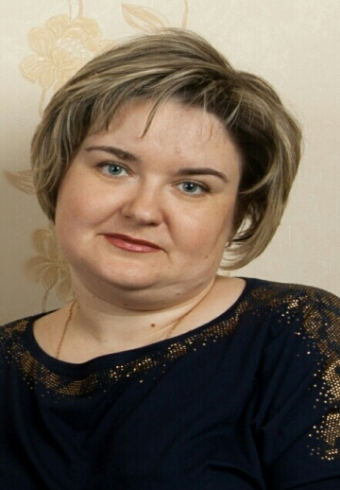 | - Ф.И.О. Пенькова Елена Алексеевна  - Год рождения: 23.03.1974г.  3. Занимаемая должность в ДОУ: воспитатель  4. Квалификационная категория: первая  Ссылка на мой сайт: http://nsportal.ru/penkova-elena-alekseevna - сайт воспитателя
Образование: высшее
в 2013 г. закончила Государственное автономное образовательное учреждение высшего профессионального образования «Московский государственный областной социально-гуманитарный институт», присвоена квалификация организатор-методист дошкольного образования, преподаватель дошкольной педагогики и психологии по специальности «Педагогика и методика дошкольного образования» с дополнительной специальностью «Дошкольная педагогика и психология».
Курсы повышения квалификации: «Система развития, воспитания и обучения дошкольников» (108ч.); «Современные тенденции проектирования дошкольного образования в условиях реализации ФГОС» (кафедральный инвариантный модуль) при ГАОУВПО «МГОСГИ» (72ч.); «ИКТ в образовании» (вариативный модуль) при ГАОУВПО «МГОСГИ» (72ч.).

Награды: Грамота Управления образования администрации Коломенского муниципального района за успехи в педагогической и воспитательной работе и в связи с празднованием Дня Учителя, приказ №552 от 27.09.2007г.;
грамота Настоятеля храма Рождества Христова с. Гололобово за 1место в конкурсе поделок «Наша Пасха»,25.04.2011г.;
грамота главы сельского поселения Биорковское за плодотворный, созидательный труд, творческий поиск в воспитании детей и в связи с праздником труда, постановление №59 от 02.04.2012г.;
почетная грамота Московской Епархии Русской Православной Церкви, Настоятеля храма Рождества Христова с. Гололобово протоиерея Дионисия за 3место в конкурсе поделок «Наша Пасха», 2012г.;
грамота Настоятеля храма Рождества Христова с. Гололобово за 2место в рождественском конкурсе поделок «Праздник в гости к нам пришел»,12.01.2012г.;
почетная грамота за организацию и проведение выставки поделок из природного материала «Осенняя мозаика», приказ по ДОУ №113од от 28.09.2012г.;
почетная грамота Московской Епархии Русской Православной Церкви, Настоятеля храма Рождества Христова с. Гололобово протоиерея Дионисия за 2место в конкурсе поделок «Наша Пасха», 2012г.;
почетная грамота министра образования Правительства Московской области за многолетний добросовестный труд, значительные успехи в обучении и воспитании детей и в связи с празднованием Дня Учителя, приказ Министерства образования Московской области №505-к от 18.09.2012г.;
грамота за участие в секции общерайонной конференции по теме «Организация системной работы, направленной на сохранение и укрепление здоровья детей Коломенского муниципального района», приказ по ДОУ №37лс от 01.04.2013г.;
грамота администрации МДОУ ЦРР дет.сада №20 «Аленушка» за большой вклад в воспитании и обучении подрастающего поколения и в связи с празднованием 45-ти летнего юбилея МДОУ ЦРР дет.сада №20 «Аленушка», приказ по ДОУ №70 от 25.04.2014г.;
почетная грамота руководителя администрации Коломенского муниципального района за добросовестный труд, профессионализм в работе и в связи с проведением Праздника труда, постановление администрации Коломенского муниципального района №757от 14.04.2015.
Опыт работы: знаю специфику дошкольного образования и особенности организации образовательной работы с детьми дошкольного возраста.
Владею ИКТ - технологиями, необходимыми для планирования, реализации и оценки образовательной работы с дошкольниками.
Осуществляя учебно-воспитательный процесс, опираюсь на современные требования в области образования, направленные на охрану и укрепление здоровья детей, развитие и поддержку детской познавательной и творческой инициативы.
Наиболее значимые достижения в профессиональной деятельности: обобщение опыта работы по темам: «Развитие познавательного интереса с использованием народного творчества и его отражение в различных видах детской деятельности», «Воспитание любви к малой Родине, как этап нравственно-патриотического воспитания», «Роль эколого-краеведческого воспитания в ознакомлении детей с окружающим миром», «Рисование нетрадиционными способами», «Пластилинография».
Вела кружковые работы по художественному и эколого-краеведческому воспитанию «Веселые краски», «Страна мастеров», «Росточек», в новом учебном 2015-2016 году- кружок «Послушные пальчики».
Организовываю выставки на различные тематики. Дети с удовольствием принимают участие в разнообразных занятиях, досугах, конкурсах и делятся полученными знаниями и умениями с родителями.

